Морозова Лилия Петровна - 270-470-446
Фаттахова Лилия Сабирзяновна - 253-022-579
Приложение
Технологическая карта
Возникновение ислама.
Задание 1.
Представьте, что вы картограф и получили задание – заполнить карту по следующим вопросам:
- Напишите на контурной карте название полуострова, на котором первоначально жили арабы.
- Где расположен этот - полуостров: в Европе, Африке, Передней Азии? (подчеркните правильный ответ)
- Какие географические и соответственно хозяйственные преимущества имело место расселения арабов?
- Отметьте город, в котором находится Кааба. Напишите на карте его название.
- Отметьте город, называвшийся до появления Мухаммеда Ясрибом. Напишите его второе название.
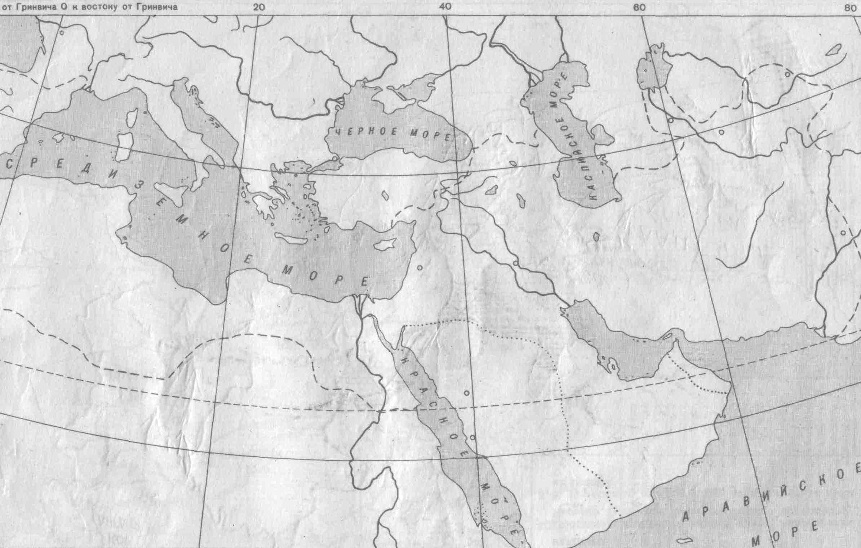
рисунок1

Задание 2. Заполните таблицу: Природные условия и занятия арабов в V-VII вв.
Природные условия | занятия
- Аравийский п-ов расположен …….  - Омывается Ср…м, К…м и А…м морями;  - Большую часть п-ова занимает … пустыня;  - Климат сухой и жаркий, дожди выпадают …;  - на юге и западе Аравии находятся о…..сы | - Оседлое земледелие в оазисах;  - Кочевое …. (бедуины);  - Торговля с Африкой и Индией (через города….и Ясриб).

Задание 3. Назовите причины объединения арабов
  - _____________________
  - _______________________
  - _________________________

Задание 4. Заполните пропуски в тексте: «Мухаммед – основатель ислама»
Морозова Лилия Петровна - 270-470-446
Фаттахова Лилия Сабирзяновна - 253-022-579
Основателем религии _______был Мухаммед.
Мухаммед — историческая личность, он родился в _____году в городе _____. После смерти родителей Мухаммеда воспитывал его дедушка. Когда не стало деда, мальчиком занимался его дядя Абу-Талиб. Перенесенные страдания сделали его чутким к людям и чужим невзгодам. Примерно в 20 лет Мухаммед начал самостоятельную жизнь. Он был человеком, знающим толк __________, умел водить караваны. По словам арабских историков, Мухаммед отличался прекрасным характером, честностью и добросовестностью, верностью данному слову. Став погонщиком верблюдов, Мухаммед побывал во многих странах, видел людей разных верований, многое познал и понял. В 25 лет он _________ на богатой мекканской вдове Хадидже и стал богатым и уважаемым в Мекке человеком.
Мухаммед знакомился с религиозными традициями народов, отмечал положительные и отрицательные стороны. В едином боге _________ Мухаммед увидел идеал религии.
Мухаммед молился Аллаху сначала в полном одиночестве, проводя дни и ночи в молитвах. Любимым местом молитв Мухаммеда была гора _____. По преданию, после трех лет неустанных молитв к Мухаммеду ночью снизошло откровение Аллаха. Он увидел ангела ____________, который сообщил ему слова Аллаха, где говорилось о сущности бога и его отношении к человеку.
Впоследствии Мухаммед приступил к пропаганде созданной им религиозной системы. Самые близкие люди — жена, двоюродный брат, приемный сын — поверили Мухаммеду. Вместе с другом и единоверием Абу Бакром они создали религиозную общину (умму). Первую публичную проповедь Мухаммед провел в центре ______перед многочисленной толпой горожан, но она не имела успеха. Курайшиты не верили, что Аллах создал землю, человека, животных, требовали от него чуда. Пока Мухаммед прославлял Аллаха в своих проповедях, горожане с этим мирились. Но когда он стал нападать на богов, которых почитали в храме Кааба, то тут курайшиты решили запретить молиться Мухаммеду и его сторонникам около храма. Его обливали грязной водой, забрасывали камнями, ругали, унижали. В _____году Мухаммед со своими близкими, не выдержав насмешек и гонений, переезжает в город _________(Медину). Год переселения стал началом мусульманского ____________.
В Медине Мухаммед стал искусным политиком и правителем. Он сплотил все враждующие кланы города, справедливо правил. Люди верили Мухаммеду и шли за ним. Число принявших ислам быстро росло. Медина стала сильным мусульманским центром. Здесь была построена первая мечеть, установлены правила молитв и поведения в быту, были сформированы основные принципы религиозного вероучения. Они были выражены в «откровениях», составивших _________, в словах, решениях и поступках самого Мухаммеда.
В ______году Мухаммед торжественно возвращается в Мекку. Мекка с Каабой становятся святыней ислама. В _______году он умер от болезни, будучи фактически правителем всей Аравии.
Все источники, сообщая о жизни и деятельности Мухаммеда, подчеркивают его скромный образ жизни. Мухаммед несомненно был личностью исключительной, преданным своему делу, умным и гибким политиком. Личные качества Мухаммеда стали важным фактором того, что ислам, бывший поначалу одним из многих идейных течений, ознаменовавших собой переход от древности к средневековью, превратился в одну из самых влиятельных __________религий. Согласно учению ислама Мухаммед является последним _________ в истории человечества.
Задание 5. Решите кроссворд
 |  |  |  | 3.
 |  | 2.
1. |  | 4.
Морозова Лилия Петровна - 270-470-446
Фаттахова Лилия Сабирзяновна - 253-022-579
По вертикали
- город – родина основателя ислама
- мусульманское летоисчисление
- религия, способствовавшая объединению арабских племен
По горизонтали
- основатель ислама
- имя бога в исламе

